ВОЕННОЕ ДЕТСТВО
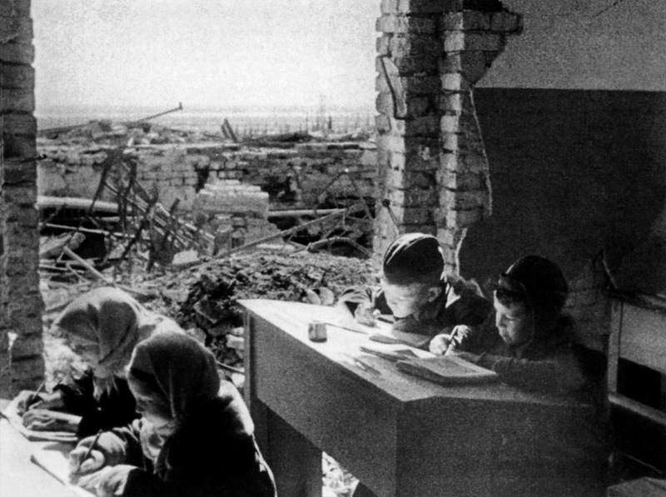

1941 -1945

Не щадя себя в огне войны,
Не жалея сил во имя Родины,
Дети героической страны
Были настоящими героями!

Роберт Рождественский

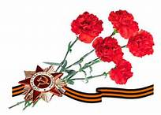

Год за годом заря над землёю вставала,
Поднималась Россия, забыв о былом,
И любовью мальчишек своих баловала,
Как могла, согревала на сердце своём…
Только вдруг сорок первый…
Год за годом заря над землёю вставала,
Поднималась Россия, забыв о былом,
И любовью мальчишек своих баловала,
Как могла, согревала на сердце своём…
Только вдруг сорок первый…

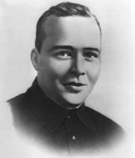
Когда началась Великая Отечественная Война, в боевой строй встали
не только взрослые мужчины и женщины.
На защиту России поднялись тысячи мальчиков и девочек, наших ровесников.
В те суровые первые военные дни любимый писатель советских ребят А.П.Гайдар обратился к ним со словами:
«Страна о вас всегда заботилась, она вас воспитывала, учила, ласкала… Пришло время и вам - не словами, а делом показать, как вы её цените, бережёте и любите».

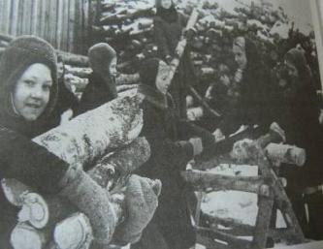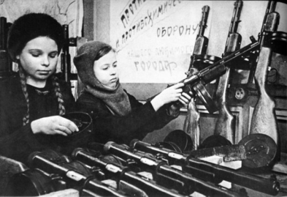

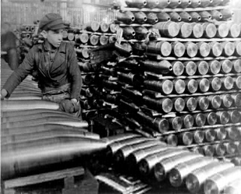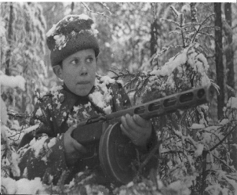

В трудных условиях военного времени детские судьбы складывались по-разному.
Не всех успели вывезти в глубокий тыл, жили ребята и в прифронтовой полосе, и на территории, временно оккупированной врагом.
Но где бы ни проходило военное детство наших ровесников,
они оставались верны своему долгу. Дети тыла замещали старших
в поле и на заводе, ухаживали за раненными. Большой радостью для солдат были детские письма и скромные подарки, которые отправляли
на фронт ребята: тёплые носки, варежки, ватники, шапки-ушанки, кисеты.
Отложив недочитанные книжки и школьные учебники, юные патриоты
неутомимо работали в цехах заводов и на колхозных полях, вдохновляемые одной мыслью: «Всё – для фронта, всё – для победы».

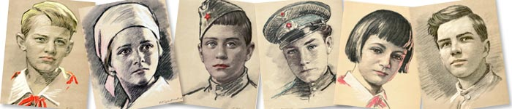

В благодарной памяти народа навсегда останутся славные боевые дела юных героев.
Тех, кто мужественно дрался с лютым врагом на полях фронтовых сражений, в партизанских отрядах и в условиях подполья.
Тех, кто внес свой вклад в грядущую победу и кому сегодняшние сверстники обязаны счастливой мирной жизнью.

Цифры и факты
За боевые заслуги в годы Великой Отечественной войны десятки тысяч детей и пионеров были награждены орденами и медалями.
- Четверо пионеров-героев были удостоены звания Героя Советского Союза: Лёня Голиков, Марат Казей, Валя Котик, Зина Портнова.
- Ордена Ленина были удостоены — Толя Шумов, Витя Коробков, Володя Казначеев;
- Ордена Красного Знамени — Володя Дубинин, Юлий Кантемиров, Андрей Макарихин, Кравчук Костя;
- Ордена Отечественной войны 1-й степени — Петя Клыпа, Валерий Волков, Саша Ковалёв;
- Ордена Красной звезды — Володя Саморуха, Шура Ефремов, Ваня Андрианов, Витя Коваленко, Лёня Анкинович.
- Сотни пионеров были награждены медалью «Партизану Великой Отечественной войны»,
- свыше 15 000 человек — медалью «За оборону Ленинграда»,
- свыше 20 000 пионеров — медалью «За оборону Москвы».

Вспомним всех поименно,
Сердцем вспомним своим.
Это нужно не мёртвым.
Это надо живым!

Лёня Голиков.
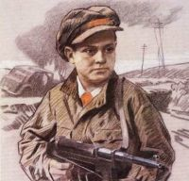
Участвовал в 27 боевых
операциях.
Всего им уничтожено: 78 немцев,
два железнодорожных и 12 шоссейных
мостов, два фуражных склада и
10 автомашин с боеприпасами.
Сопровождал обоз с продовольствием
(250 подвод) в блокадный Ленинград.

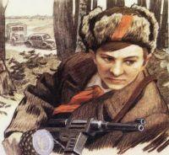
Валя Котик.

С августа 1943 года действовал
в партизанском отряде, был дважды ранен.
29 октября 1943 года, будучи в дозоре,
заметил карателей, собиравшихся устроить
облаву на отряд. Убив офицера, он поднял
тревогу, а партизаны успели дать отпор врагу.
Участвовал в подрыве 6
железнодорожных эшелонов и склада.

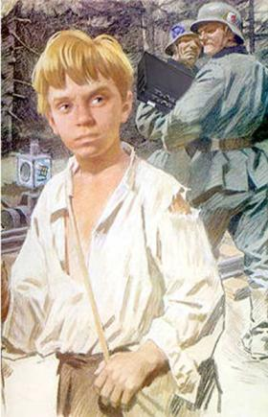
Марат Казей.

Разведчик в штабе партизанской
бригады. Проникал во вражеские
гарнизоны и доставлял командованию
ценные сведения.
Возвращаясь из разведки и
окружённый немцами, он сражался
до последнего патрона, а когда
осталась лишь одна граната, подпустил врагов поближе и взорвал их… и себя.

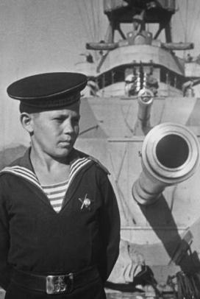
Боря Кулешин.

Нёс службу на корабле.
На борту корабля Боря
подает зенитчикам тяжелые
обоймы со снарядами - одну
за другой, не зная усталости,
не ведая страха, а в промежутках
между сражениями помогает
раненым, ухаживает за ними.
Более 2-х героических лет провел
Боря на море, на военном корабле,
сражаясь с фашистами за свободу
нашей Родины.

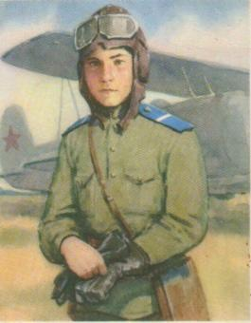
Аркадий Каманин.

Самый молодой лётчик Второй мировой войны.
Однажды вражеской пулей было разбито стекло кабины. Лётчика ослепило. Теряя сознание, он успел передать Аркадию управление, и мальчик посадил самолёт на свой аэродром.
Однажды с высоты юный пилот
увидел наш самолёт, подбитый
фашистами. Под сильнейшим
миномётным огнём Аркадий
приземлился, перенёс лётчика в
свой самолёт, поднялся в воздух и вернулся к своим.

Валя Зенкина.
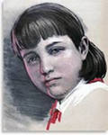
Фашисты заставили Валю
пробраться в Брестскую крепость,
чтобы передать её защитникам
требование сдаться в плен. Валя в
крепость пробралась, рассказала о
зверствах фашистов, объяснила,
какие у них орудия и места их
расположения и осталась помогать
нашим бойцам.
Днем она перевязывала раненых,
а ночью собирала на поле недавнего
боя оружие и перетаскивала в крепость.
После эвакуации женщин и детей
из осажденной крепости продолжила
борьбу в партизанском отряде. Воевала смело, наравне со взрослыми

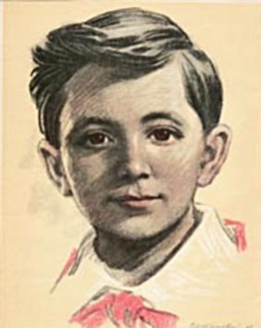
Володя Дубинин.

13-летний партизан Дубинин
успел стать глазами партизанского
отряда. Командир группы юных
разведчиков пионер В. Дубинин
ходил на поверхность семь раз.
Он выходил из каменоломен и
пробирался назад практически
на глазах у немецких часовых.
Уже после освобождения Керчи
4 января 1942 г. Володя вызвался
помогать сапёрам при разминировании
подходов к каменоломням. От взрыва
мины погибли сапёр и помогавший ему
Володя Дубинин.

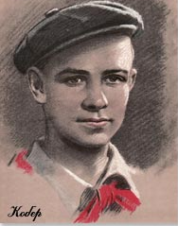
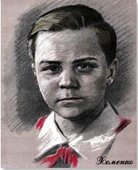

Кобер Шура. ХоменкоВитя.
Однажды оборвалась связь с Москвой испортился подпольный
радио - датчик. Друзей послали до линии фронта с секретными
донесениями. Дорога туда – не одна сотня километров. Дошли. Обратно
вернулись с радиопередатчиком и радисткой.
Холодной ноябрьской ночью 1942 года Шуру и Витю арестовали.
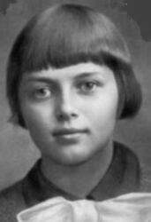
Зина Портнова.

Работая в немецкой столовой
по указанию подполья отравила
пищу. Во время разбирательств,
желая доказать немцам свою
непричастность, съела
отравленный суп. Чудом осталась жива.
С августа 1943 года Зина - разведчик
партизанского отряда.
В декабре 1943 года по доносу
предателя была арестована. Во время
одного из допросов Зина схватила со
стола пистолет и в упор выстрелила в
гестаповца. Вбежавший на выстрел
офицер был также убит наповал.
Зина пыталась бежать, но фашисты настигли ее...

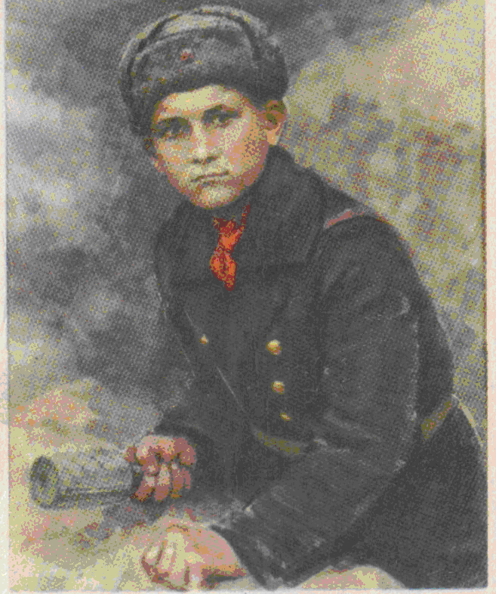
Валера Волков.

Участник партизанского движения,
действующего в Севастополе.
Любил стихи и часто читал боевым
товарищам Маяковского. Сам
сочинял заметки и статьи в рукописную
газету-листовку «Окопная правда».
В июле 1942 года Валерий вместе с
горсткой храбрецов-разведчиков морской
пехоты, отражая атаку противника и
прикрывая отход воинских частей из
Севастополя, героически погибает,
бросив связку гранат под наступающий танк.

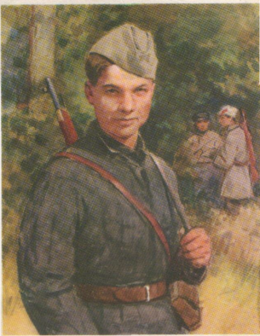
Коробко Вася.

Был разведчиком и связным,
а впоследствии - подрывником.
Партизаны поручили Васе
серьезное дело: стать разведчиком
в логове врага. В штабе фашистов
он топит печи, колет дрова, а сам
присматривается, запоминает,
передает партизанам сведения.
Пустил под откос 16 эшелонов
с гитлеровскими солдатами и военной
техникой, вывел из строя 10 паровозов,
уничтожил лично около 400 гитлеровцев.

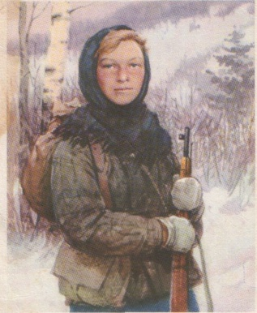
Юта Бондаровская.

Вступила в подпольную
партизанскую бригаду разведчицей.
Переодевшись мальчишкой-нищим,
собирала по деревням сведения: где
штаб фашистов, как он охраняется,
сколько пулеметов. Распространяла
сводки Совинформбюро, участвовала
в боевых рейдах отряда в тыл врага.
В конце одного исключительно
тяжелого перехода партизаны вынуждены были принять бой с фашистами.
Этот бой стал последним для Юты.

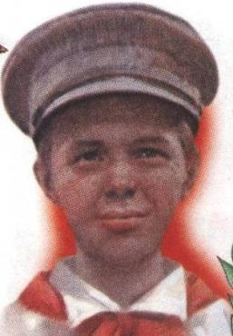
Саша Кондратьев.

Вместе с мамой Саша укрывал
бойцов, бежавших из плена,
ухаживал за ранеными
красноармейцами и все время
рвался в настоящий бой.
Он и дал врагу этот настоящий
бой. Неподалеку от деревни был
аэродром, с которого в небо взлетали
немецкие самолеты. Укрывшись
поблизости с ручным пулеметом в
руках, Саша ждал... И когда
«мессер-шмитт» поднялся в воздух,
набирая высоту, Саша расстрелял
его пулеметными очередями.
Гитлеровцы выследили юного патриота и схватили.
Маркс Кротов. Альберт Купша. Коля Рыжов
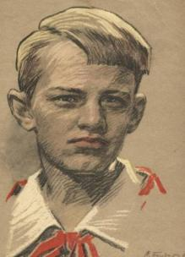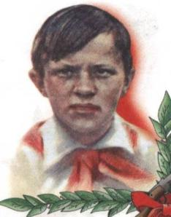
К сожалению, фото Коли Рыжова в архивах отсутствует

Друзья активно помогали партизанскому движению в Ленинградской области. Собирали продовольствие, оружие и передавали его партизанам, выводили из окружения бойцов Красной Армии. По заданию партизанского командира мальчики пробрались к гитлеровскому аэродрому и, подавая световые сигналы, вывели на цель наши бомбардировщики. Самолеты врага были уничтожены.

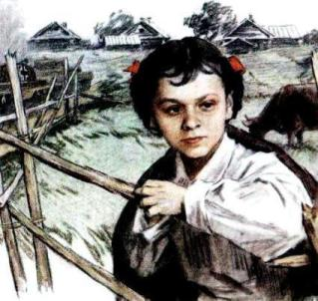
Лара Михеенко.

В августе 1943 г. Лара
наравне со взрослыми
принимает участие в подрыве
одного из мостов через реку Дрисса.
В начале ноября 1943 года
Лару арестовали. В пальто у Лары
была ручная осколочная граната,
которой она решила воспользоваться.
Однако брошенная девушкой в
патрульных граната по непонятной
причине не взорвалась.

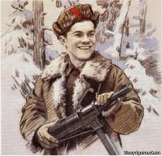
Саша Бородулин.

С первых дней войны Саша ушел в леса и в одиночку нападал на гитлеровцев, но вскоре присоединился к партизанскому отряду.
Когда однажды отряд попал в окружение, Саша остался среди
пятерых добровольцев, вызвавшихся,
прикрыть отход отряда из окружения.
Отряд прорвался, но группа заслона
погибла. Последним в живых оставался
Саша. Он, позволив фашистам сомкнуть
вокруг себя кольцо, выхватил гранату и
подорвал себя и нескольких немцев.

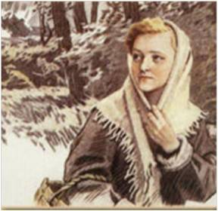
Галя Комлева.

Юная связная приносила от
партизан задания своей вожатой,
а ее донесения переправляла в
отряд вместе с хлебом, картошкой,
продуктами, которые доставали с
большим трудом.
Вместе с подругами Галя писала
листовки и ночью разбрасывала
их по поселку.
Фашисты выследили, схватили
юных подпольщиков. Два месяца
держали в гестапо. Жестоко избив, бросали в камеру, а утром снова выводили на допрос. Ничего не сказала врагу Галя, никого не выдала.

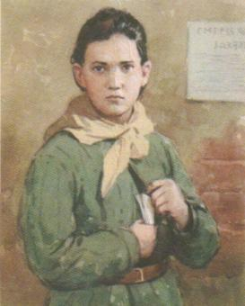
Нина Куковерова.

В д. Горы расположился
карательный отряд, все подступы
перекрыты, даже самым опытным
разведчикам не пробраться.
Вызвалась пойти Нина. Фашисты
не обращали внимания на продрогшую,
усталую девочку с торбой, а от её
внимания ничто не укрылось - ни штаб,
ни склад горючего, ни расположение
часовых. Взлетели в ту ночь на воздух
фашистские склады, вспыхнул штаб,
пали каратели, сражённые яростным огнём.
Однажды Нина ушла на задание и не вернулась.

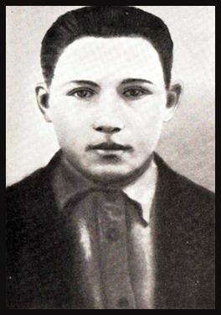
Тихон Баран.

Войну с немецко-фашистскими
захватчиками он начал 9-летним.
2 года Тихон помогал распространять
листовки, выпускаемые подпольной
типографией его отца.
22 января 1944 года в деревне
снова появились каратели. «Ты, –
сказали Тихону, – укажешь нам
путь к партизанам». Мальчик привёл
врагов к запорошенному снегом
болоту. Большинство фашистов
поглотила трясина.
Гитлеровцы застрелили 11-летнего мальчугана.

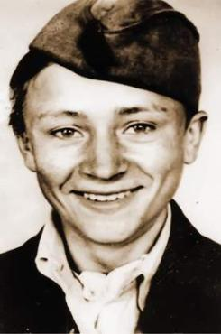
Володя Казначеев.

С первых дней войны Володябыл зачислен в группуподрывников - минеров партизанского
соединения. При его участии было пущено под откос 15 вражеских эшелонов с военной техникой и солдатами.
Один раз на волосок от смерти прошёл и
Володя: выпущенная заметившим его
охранником пуля попала в руку. Отрывочная
информация об опытном подрывнике
Казначееве дошла и до немецкого
командования. За его голову оккупационные
власти назначили награду, даже не подозревая,
что их опасному противнику всего пятнадцать лет.

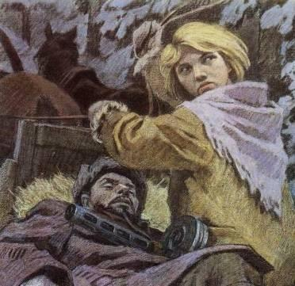
Надя Богданова.

С началом войны она стала
разведчицей в партизанском
отряде, а ей не было ещё и десяти
лет. Прикидываясь нищенкой, она
бродила среди фашистов, все
подмечая и запоминая, и приносила
в отряд ценнейшие сведения.
Её дважды казнили гитлеровцы, и
боевые друзья долгие годы считали
Надю погибшей. И даже памятник ей поставили!
И только через 15 лет после войны друзья узнали, что их Надя жива!

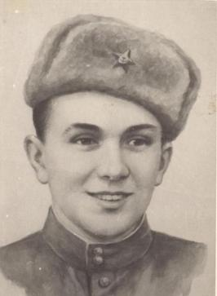
Эдик Жмайлов.
Эдик решил сбежать на фронт.
Шестьдесят дней он тайно пробирался
на фронт.
После долгих уговоров началась его служба в армии. Эдик был связным,
доставлял пакеты из штаба, помогал
тянуть кабель и устанавливать связь,
ухаживал за ранеными лошадьми, вместе со всеми строил блиндажи.
И главное - учился стрелять.
Вскоре Эдика перевели в подразделение
по охране знамени дивизии и присвоили
звание ефрейтора.
6 февраля 1945 г. мальчик геройски
погиб, защищая боевое знамя дивизии
от просочившихся в тыл гитлеровцев.
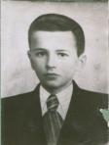
Витя Ситница.

В течение двух лет с начала войны Витя был проводником партизанских диверсионных групп, проходивших через его деревню Куритичи. Тогда-то и научился он обращаться с минами.
В августе 1943 года его вместе со
старшим братом приняли в партизанский
отряд.
Мальчишка лично пустил под откос
9 эшелонов с живой силой и боевой
техникой противника.
Весной 1944 года Витю схватили
переодетые в красноармейцев гитлеровцы.
Мальчик был зверски замучен.

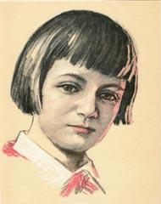
Люся Герасименко.

Люся, которой было тогда 11 лет,
активно помогала отцу-подпольщику.
Когда у них на квартире шло совещание подпольщиков, Люся дежурила во дворе. Заметив подозрительного человека, она начинала громко петь простую песенку «Баба сеяла горох». Это был сигнал: услышав его, подпольщики либо расходились, либо, накрыв на стол, изображали семейное торжество. Смелость и находчивость не раз выручали Люсю.
В октябре 1942 г. была арестована вся семья Герасименко. В конце декабря был повешен отец Люси. Через несколько месяцев пыток мать и дочь погибли.
Витя Коробков.
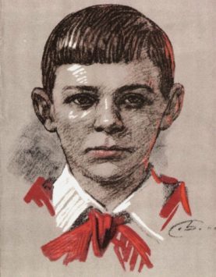
Во время немецкой оккупации Крыма Витя помогал своему отцу, члену городской подпольной организации. Через Витю поддерживалась связь между
членами партизанских групп, скрывавшихся в местном лесу. Он собирал сведения о враге, принимал участие в печати и распространении листовок. Позже стал разведчиком 3-ей бригады Восточного объединения партизан Крыма.
В феврале 1944 г. в Феодосии отец и сын
Коробковы были арестованы гестаповцами.
Более двух недель их допрашивали и пытали, потом расстреляли.
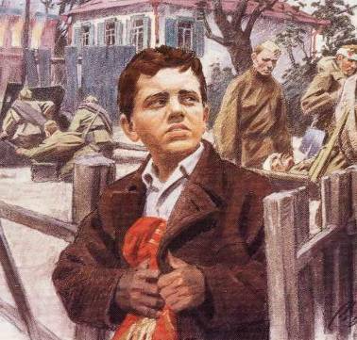
Костя Кравчук.

В сентябре 1941 г. во время боя
на улицах Киева Костя получил сверток, в котором обнаружил
полковые знамена. Он спрятал их
сначала в саду, закопав их в землю,
а с началом дождей перепрятал в
заброшенном колодце.
Регулярно проверяя сохранность
знамён, Костя попал во внимание
патруля, который отправил мальчика
в Германию. Через некоторое время
Костя сбежал и смог перейти линию фронта.
Вернувшись в Киев Костя достал из тайника знамёна, которые уже считали утерянными, и вернул их коменданту города.
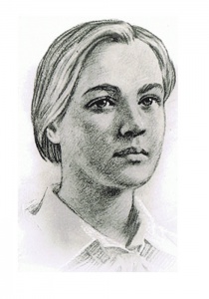
Лида Матвеева.

10 ноября в деревню вошли два
советских танка. Ввязавшись в бой
с отрядом фашистов, танкисты не
заметили подбирающихся немецких
солдат с гранатами и горючей
жидкостью. Вдруг из-за сарая
выскочила Лида и бросилась к танкистам.
- Товарищи! - кричала она.
- Вас окружают! Вон там, - она показала
рукой на сарай, - ползут фашисты.
Открыв огонь по фашистам, танки ушли
в указанном Лидой направлении.
Лида не успела спрятаться. Гитлеровцы
схватили её и, жестоко избив, повесили в центре деревни.

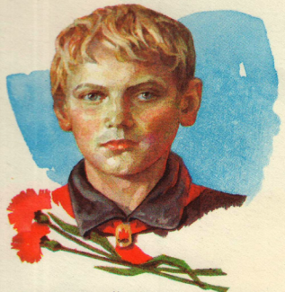
Витя Новицкий.

Когда началась война, Витя ходил
в госпитали, помогал раненым. А весной 1942 го да сбежал на фронт. Но в одном из боев Витю ранило в ногу. Прямо после госпиталя его отправили домой.
Осенью 1942 в Новороссийске шли
ожесточенные бои. Вместе с пулеметчиками Витя засел в старинной башне высокого дома, в котором жил.
Погибли все, кроме Вити. Два часа
держал он oбoрону башни. Но гитлеровцам
все же удалось пробраться к башне.
Израненного, истекающего кровью
парнишку схватили, облили горючей жидкостью, подожгли.
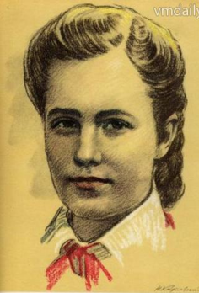
Лида Вашкевич.
Одной из подпольных групп в
г. Гродно руководил отец Лиды. Дочь старалась во всем быть его первой и самой надежной помощницей. Когда в дом приходили связные подпольщиков и партизан, то у дома обязательно дежурила дочь командира.
Лида добывала бумагу для листовок.
Обходя конспиративные квартиры, Лида предупреждала об облавах.
Поездом со станции на станцию ездила, чтобы передать важное сообщение партизанам, подпольщикам.
Взрывчатку мимо фашистских постов
проносила в сумке, засыпав ее доверху углём. Листовки по городу распространяла.
Саша Ковалев.
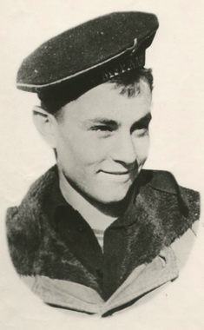
В 1942 г. Саша поступил в Соловецкую школу юнг в роту подготовки мотористов. Ни разу моторы его торпедного катера N209 Северного флота не подвели моряков во время 20 боевых выходов в море.
Был в жизни юного моряка подвиг,
которым вправе гордиться даже взрослый
человек.
Атакуя вражеский корабль, катер Ковалева получил от осколка снаряда пробоину коллектора. Из разорванного кожуха била кипящая вода, мотор мог заглохнуть в любую минуту. Тогда Ковалев закрыл пробоину своим телом. На помощь ему подоспели другие моряки, катер сохранил ход.
Но Саша погиб.
Саша Колесников.

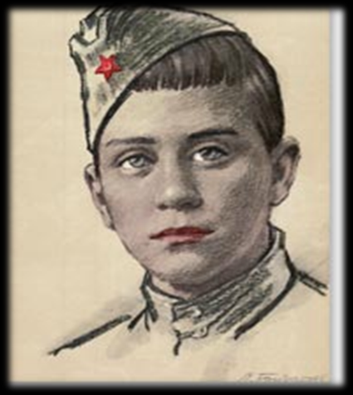
Осенью 1943 г. Саша сбежал из дома на фронт. Его приняли воспитанником в танковый корпус.
Необходимо было взорвать мост через реку, по которому к немцам шла боевая техника. Мост очень усиленно охранялся, к нему никак не могли даже подойти. Но Саша забрался в ящик под вагон и, проезжая по мосту, поджег бикфордов шнур, а сам выпрыгнул в реку.
Немцы выловили его из реки, пытали,
но ничего не добились и распяли на
деревянном кресте.
К счастью разведчики отбили своего
юного друга.

Вновь скупая слеза сторожит тишину.
Вы о жизни мечтали, уходя на войну.
Сколько юных тогда не вернулось назад!
Не дожив, не допев, под гранитом лежат.
Глядя в вечный огонь - тихой скорби сиянье,
Ты послушай святую минуту молчанья.

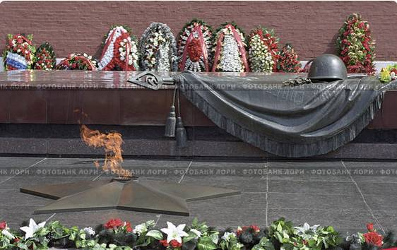

Помните!
Через века, через года –
Помните!
О тех, кто уже не придет никогда, -Помните!

Не плачьте!
В горле сдержите стоны,
Горькие стоны.
Памяти павших будьте достойны!

Встречайте трепетную весну,
Люди Земли. Убейте войну,
Прокляните войну, Люди Земли!

Мечту пронесите через года
И жизнью наполните!
Но о тех, кто уже не придет никогда, -
Заклинаю, - помните!
КНИГИ О ВЕЛИКОЙ ОТЕЧЕСТВЕННОЙ ВОЙНЕ
и ПИОНЕРАХ-ГЕРОЯХ

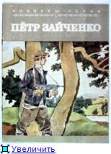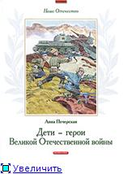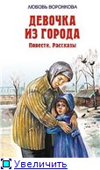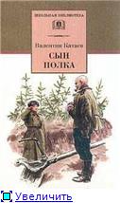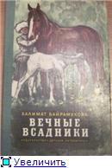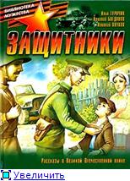

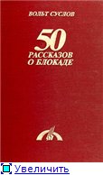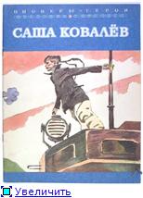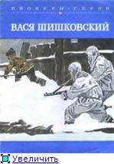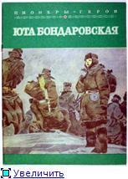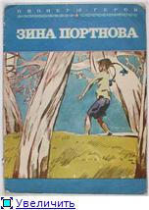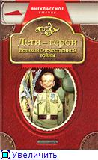

Муниципальное бюджетное дошкольное образовательное учреждение «Детский сад «Дельфин»

Подготовлена и выпущена воспитателем
Култышевой Е. В.

г. Муравленко 2020 год

